Проект.
Ведучий уявний.

Ведучий:, питання: Чи є сьогодні методи, здатні допомогти людям вийти з стану постійного падіння в усіх сферах життя?

Відповідь: Так, методи є.

Ведучий: Чому такі методи досі не витягли народ з такого занедбаного стану, у якому століттями перебувають люди?

Відповідь: Тому що ці методи у всі віки і в наш час ретельно приховуються, як величезні таємниці.

Ведучий: Хто приховує і чому?

Відповідь: Приховують ті, хто управляє людьми і взагалі соціумом (наукою, фінансами, промисловістю, освітою, медициною, вихованням). Тому що несвідомими людьми легше управляти.

Ведучий: А як же глобальне зростання грамотності, надбання спеціальної та вищої освіти більшістю громадян у розвинених країнах, та в Україні зокрема? Що, така освіта нічого не варта?

Відповідь: Звичайно це дуже добре, що сучасні люди здебільшого мають освіту, так звану академічну освіту. Людям дозволяють отримати достатній рівень знань, щоб вони могли працювати над створенням все більшого обсягу матеріальних речей, збільшенням технічного оснащення побуту – від буденних речей до промислових та навіть космічних технологій. Але все найкраще та одночасно саме коштовне слугує для задоволення забаганок тих, хто управляє. Більш того, матеріальні блага сконцентровані в руках цієї невеликої групи управлінців і продовжують ними накопичуватись. Це вже не секрет.
Така викривлена стратегія призвела до надмірного використання та навіть безповоротного нищення природних ресурсів в планетарному масштабі і зараз загрожує самому життю на планеті.

Так було не завжди, були інші часи, коли люди проживали значно довше життя (до 1000 років), будучи при цьому здоровими, все життя молодими, щасливими у наповненому благостями світі.
Доступ до таємних знань про це, до інформації про мету життя людини на Землі, задачі, механізми, завдяки яким люди з’являються, народжуються, проживають свої життя, а потім начебто зникають з матеріального світу назавжди, закривається умисно. Науки, які викладають студентам, містять лише частину знань, тому їх називають профанованими (урізаними). А ми, виховані цими науками, є профанами.

Ось про знання щодо справжніх можливостей людини, і про те, як змінити власне життя та оточуючий світ на здорові і наповнені щастям – ця передача.

Духовное развитие – это
не достоинство, а образ жизни.
У него своя ориентация и свои
собственные ценности, еще
важное – он дает вектор нашим усилиям.

Доктор Дэвид Р. Хокинс «Путь просветления»

Вашій увазі пропонується один з багатьох варіантів (назвемо його «один з підходів») виходу з нікчемного зубожілого життя, що панує останнім часом в Україні (і не лише в Україні).

Мета програми: розбудити якомога більше людей від сну свідомості, спонукати діяти відповідно до космічних правил, а не як прийде на розум. А ще ( і це ще важливіше) – знайти якомога більше таких самих пробуджених свідомих провідників для об’єднання зусиль і координації дій.

Інформаційний простір навколо нас заповнений стогоном зубожілого народу і впевненими заявами управлінців, що все майже нормально. А засоби масової інформації в умовах кризису перероджуться в засоби масового інформаційного ураження і емоційного стресу, проштовхуючи таке уявлення в маси.
Але обговорення цього не є метою даної програми.

Натомість я пропоную конкретні дії для того, щоб звільнитись від стереотипів мислення та будувати власноруч середовище свого (нашого) існування, а надалі і життя.

Найважливішим є зняття павутиння брехні та різних викривлень, якими обплутані люди на планеті Земля протягом тисяч років і в наш час.

Тому починати треба з тотальної просвіти людей всіх вікових категорій ( від дитячих садочків, в школах, навчальних закладах, просто серед населення) та всіх видів діяльності (домогосподарок, бізнесменів, особливо вихователів та вчителів), а також управлінців.

Просвіта полягає в тому, що люди мають одержати не викривлену інформацію про взаємодію кожної людини з навколишнім середовищем; про те, як навколишнє середовище впливає на кожну людину, сім’ю, країну, планету в цілому і чому саме так, а не інакше. Це величезний обсяг знань, які накопичувало людство тисячоліттями, а також найсучасніша інформація.

Наступне – це запровадження в повсякденне життя правильних рішень та дій.
Одночасно має відбуватись слідкування за результатами, визначення «вузьких місць», де не виходить зробити як треба, аналіз причин та прийняття інших рішень або наполегливе повторення того, що не вийшло з першого разу.
Я познайомлю вас з системою, яку я назвала «Древом інеології». Це умовна (створена на мій розсуд) схема у вигляді дерева з гіллям, листям, плодами і корінням, які використовуються замість таблиці.
Особливістю цього Древа є те, що все те, що «росте» над поверхнею землі ілюструє відкриту інформацію (це систематизовані академічні знання про будь що), а те, що «росте» під поверхнею землі представляє собою таємні, сакральні, умисно приховані від людей знання.
Знання приховувались завжди, щоб люди не здогадувались про власні можливості та терпіли споконвічний гніт правителів всіх віків і народів.

Але зараз настав той час, коли стало можливим передавати ці таємні знання, а також час, коли люди здатні їх розуміти.

Ось на малюнку ви бачите Древо інеології. Гілок – десять. Коренів – теж десять. Плюс стовбур. Всього 21 параметр. Числа 10 та 21 – мають таємне значення. Про нумерологію і роль чисел ви дізнаєтесь пізніше.

Почнемо з першої гілки. Тут ми дізнаємось:
- про ритми всесвіту, які впливають на події на планеті, в державі, у житті кожного.
- Про дійсний період, у якому ми всі (разом з планетою) зараз перебуваємо.
- Про термінові дії, які повинен зробити народ України.

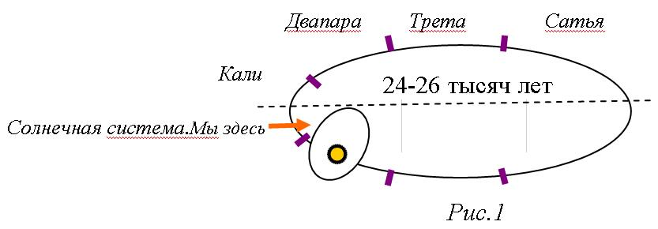

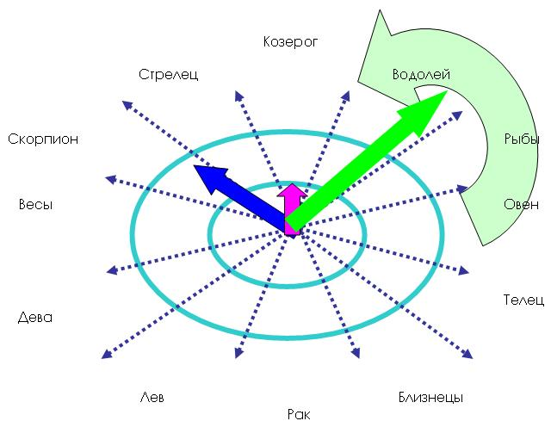

часовая стрелка смены эпох, одно деление – 1 эпоха или 2000 лет ;
всего на циферблате 12 делений, 12 часов, 12 знаков Зодиака, 12 эпох.

минутная стрелка, отсчитывающая годовое вращение Земли вокруг Солнца;
за одно деление на Земле пройдет примерно 1000 лет. Всего 24000 делений,
24 тыс.оборотов.За полный оборот на Земле пройдет 24 тысячи лет.

секундная стрелка, отсчитывающая суточное вращение Земли;
одно деление соответствует одним суткам. Всего 8.640.000 делений и столько же суток.

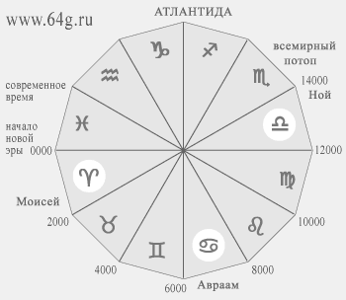

Ми всі разом з нашою планетою увійшли у нові умови життя у зв’язку з закінченням одночасно багатьох космічних циклів. Закінчення циклу (геометрично – це один оберт системи по уявному еліпсу) і перехід на новий виток називається ПЕРЕХОДОМ. А закінчення одразу кількох циклів – ВЕЛИКИМ ПЕРЕХОДОМ. Таке явище виникає дуже рідко навіть у космічних масштабах. Уявіть себе у ситуації, коли ви піднімаєтесь по сходах, перестрибуючи через одну сходинку, а тепер уявіть себе стрибаючим одразу через п’ять сходинок. Такий стрибок є величезним стресом для вашого організму і, так само, стрибок нашої планети Земля разом з сонячною системою є грандіозною космічною подією.

22-24 грудня 2012 року закінчились такі цикли:
108 мільярдів років здійснення половини оберта (універсального циклу) навколо центрального управляючого ядра Всесвіту (таку половину циклу називають Галактичним Здвигом), пік якого збігається з Циклом прецесії рівнодення;

220 мільйонів років обертання сонячної системи у складі системи галактик (Місцевої групи галактик, скорочено МГГ, у складі галактик Андромеда, галактика №33 і нашої галактики ) навколо спільного Великого Центрального Сонця;

Близько 220 мільйонів років обертання нашої Галактики навколо осі Чумацького шляху;

26 тисяч років – шлях земної осі, викликаний нахилом осі і коливанням Землі, по зодіакальному поясу (чи зодіакальному кругу).В результаті цього руху виникає прецесія весняного і осіннього рівнодення.
26000 період обертання Землі разом з Сонячною системою навколо центрального Сонця сузір’я Плеяд.

12000 лет

цикл 24000 лет
● (или 26000 лет) ●
Солнечная система
Мы здесь
12000 лет

Сонячна система здійснює також вертикальні коливання відносно галактичної площини, переходячи з одного її боку на інший кожні 30—35 мильйонів років, попадаючи то в південну, то в північну частину галактичної півкулі.
По деяким неофіційним даним такий перехід відбувся у 2013 році.
Ще завершився майянський цикл 5200 років.
Ще завершився період, коли Сонячна система проходила дугу еліпса, найвіддаленішу від центру Галактики. Цей період називається Калі югою і ми вийшли з нього 317 років тому назад. Зараз ми рухаємось в напрямку центру Галактики в періоді, який називається Двапара югою. Це рух пробудження, рух повернення божественних можливостей.
Закінчення циклу викликає обов’язковий перехід в наступний виток спіралі космічного розвитку.
Протягом кожного циклу (еону) відбувається не лише рух по еліпсовидній траєкторії. Еон являє собою поєднання руху з розвитком душі. Душі планети і душі людини.
Оскільки космос ( в тому числі і людина, і планета) являють собою вібрації (або хвилі), то кожен наступний рівень розвитку являє собою вібрації вищої частоти.
Ось таке просте пояснення того, що відбувається: якщо людина чи соціум, чи події відповідають частотному режиму даного часу – все прекрасно – всі здорові і щасливі.
Якщо частота людського тіла, чи частота думок мають нижчу частоту, ніж планетарна – виникають хвороби, непорозуміння, війни, інші негаразди.
Підвищення частоти своїх тіл ми називаємо самовдосконаленням. Ніхто за людину не може підвищити частоту вібрацій її тіл. Ніхто не може взяти людину за руку і повести в інший, кращий вібраційний світ. Лише сама людина може своїми зусиллями це зробити.
Немає ніяких проблем почати самовдосконалення. В Україні є і відповідні центри, і фахівці різнобічного спрямування. Кожна людина може знайти для себе провідника відповідно до власних можливостей. Тому що доріг самовдосконалення багато, але всі дороги мають вести людину, спільноту не просто до кращого життя, а в інший вібраційний світ.
Я з цією метою створила Центр розвитку дитини, людини та сім’ї «Сін». Це в Києві. Записуйтесь на навчання по телефону 066-155-18-59.
Також для починаючих я створила просвітницький сайт «Ineolog.nethouse.ru». Заходьте, реєструйтесь. Сайт безкоштовний.
Разом з однодумцями ми створили проект під назвою «Центр розвитку людини», що діятиме стаціонарно в Обухівському районі ( біля Києва).
Мої колеги мають різні центри та школи в інших містах.
Інеологічні знання розкриваються все більше в різних країнах світу. Скрізь є надзвичайні люди, здатні пояснити багато чого про саму людину, про Космос, про невидимий зв’язок між людиною і всіма об’єктами Всесвіту. Але в Україні є дещо, чого немає більше ніде – це особливий духовний світ як окремої людини, так і середовища, території, де тисячі років живуть українці. Незалежно від мови, якою вони розмовляють. Бо різноманіття діалектів, мов, традицій, культурної спадщини лише прикрашає наше суспільство. Дух українства вищий за ці окраси і він дуже могутній.
Тепер потрібно заявити про один важливий крок, який ми повинні зробити. І зробити цей крок потрібно в першу чергу.
Нам потрібно народитись знову. І наш день народження має бути після 2004 року.
Точнішу дату мають визначити астрологи з урахування подій останнього часу (вибрати значиму подію).
Пояснюю, чому треба народитись після 2004 року. Це пов’язано з космічними ритмами, про які я вам розповідала на початку нашої зустрічі.
Ми знаємо про ритми день-ніч, з яких складаються місяці, з яких, в свою чергу, складаються роки, а з років складаються 20-ліття, а з них складаються 60-ліття, а з них складаються ери, а з ер складаються епохи. Епоха – це 180 років. Вона складається з трьох ер (нижня, середня, верхня, кожна по 60 років). А кожна 60-річна ера складається з трьох 20-річних поколінь циклу. Саме ці 20-тирічні покоління циклу несуть певні можливості, зумовлені космічними впливами далеких зірок, тобто, космічними енергіями. Це дуже древні знання. Вони повідомляють, що 7-ме покоління циклу, що починається у двадцятирічку 1984-2004 років, буде невдалим, за ним ще одна двадцятирічка руйнівної енергії, а за нею ще одна така сама. Тобто, 60 років суцільних невдач для всього, що почало свій життєвий шлях у двадцятирічку 1984-2003 років. З 2004 року настає 8-ме покоління циклу, яке несе позитивні енергії і вони діятимуть до 2024 року.
Для всього, народженого після 2004 року, цикл буде щасливий, тому що три перші 20-річки несуть космічну енергію розвитку, і лише після 60 років настане 20-річка негативної енергії.
Тому необхідно змінити дату народження України, щоб Україна почала свій життєвий шлях у позитивну двадцятирічку.
Це перше завдання для всього соціуму, і воно найголовніше. Якщо обрані для управління державою люди (чиновники) не розуміють цього і тому не роблять для зміни дати народження аж нічогісінько, тоді має втрутитись народ.
Ось для того, щоб народ зрозумів залежність всього, що відбувається, від дати народження, від космічних правил та норм, ми створили цю телевізійну програму.
Наступне, що потрібно зрозуміти і терміново втілювати в повсякденне життя – це відношення людей до всього, що людина споживає. В цьому переліку найголовніше – це їжа.
Сучасні наукові дані доводять, що людина – це вібрації (або хвилі) різної частоти. Всі органи фізичного людського тіла вібрують на різних частотах (серце, печінка, нирки і т.д.).
Якщо людина закладає всередину себе їжу низької частоти, то така їжа вимагає великих затрат енергії для знешкодження. Тому навіть для матеріальних людських органів потрібна їжа, що випромінює хвилі відповідної довжини, безпечні для переробки внутрішніми органами.
Нагадаю, що матеріальне тіло - це лише одне, причому саме щільне тіло людини. Частота вібрацій цього тіла найнижча. Інші тіла, які люди не бачать звичайним зором, мають вищі частоти і ім. також потрібна їжа у вигляді відповідних вібрацій.
Це проект телевізійної програми, що не відбулась.

